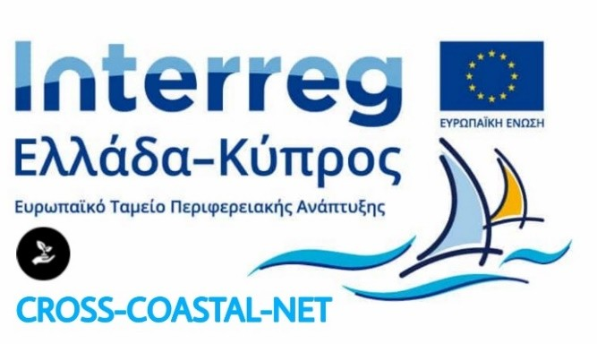

GREEN TOURISM FESTIVAL  18 – 19 Αυγούστου  18:30 – 23:30 | Β2Β Συναντήσεις  Σάββατο 19 Αυγούστου  19:00
Παραλιακός δρόμος Κισσάμου (δυτικά του Δημοτικού Σταδίου)

Αίτηση Συμμετοχής

- Στοιχεία Επιχείρησης
Ονοματεπώνυμο Εκπροσώπου
Επωνυμία
Δραστηριότητα Επιχείρησης
Τηλέφωνο
E-mail

Β. Είδος επιχειρήσεων με τις οποίες επιθυμείτε να έρθετε σε επαφή

